**Please use this form to complete your report. You can delete the text that describes each section, and replace the figures with your own graphs and pictures!   
(Don’t worry, any unused figures will be ignored)**

Team Name: Lamponi

Chosen theme: Life on Earth

Team members: Nicola Bortolotti, Matteo Bridi, Florian Giaffreda, Giulia Giaffreda,

School**:** Coderdojo Trento

# Introduction

L'obiettivo del nostro esperimento è quello di stimare la velocità della ISS analizzando le immagini della superficie terrestre utilizzando le librerie OpenCV.

Per fare questo oltre alle immagini vengono raccolti anche i dati di alcuni sensori (accelerometro e giroscopio) per poter determinare se durante l'esperimento la stazione spaziale ha modificato il suo assetto (reboost, pitch, roll, yaw) e correggere sulla base di questi dati la velocità stimata con le immagini.

La velocità calcolata viene poi confrontata con quella reale per valutare la bontà del nostro metodo.

Ci aspettiamo di vedere attraverso i dati dei sensori un assetto costante della stazione (a meno di manovre o reboost programmati) con un pitch costante di 4 gradi/minuto e di ottenere una buona approssimazione della velocità analizzando le immagini diurne e con cielo sereno nelle quali sarà più facile riconoscere elementi della superficie terrestre.

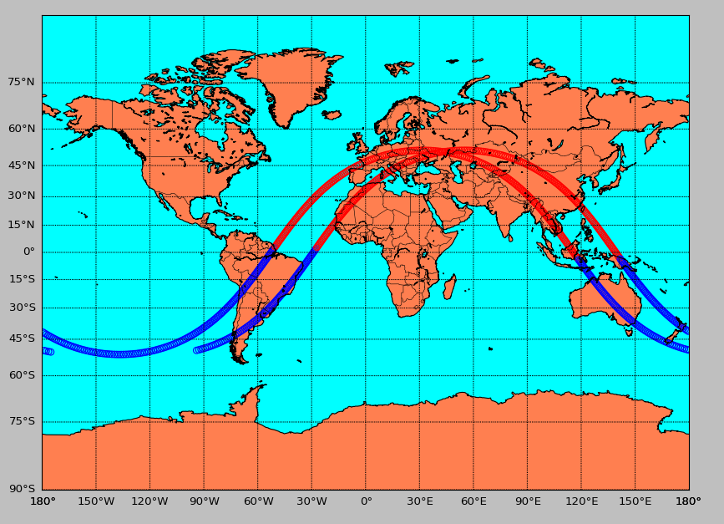

**Figure 1: ISS path during the experiment**

# Method

Attraverso uno script python abbiamo scattato una fotografia ogni 13 secondi (intervallo che ci permette di riconoscere gli stessi punti di riferimento su più immagini consecutive). In questo modo otteniamo circa 800 immagini durante le 2 orbite (3 ore).

Con lo stesso programma abbiamo raccolto i dati dei sensori della Sense Hat dell'AstroPi che associamo alle immagini attraverso il timestamp.

Dopo aver ricevuto i dati dei sensori li abbiamo importati in un foglio di calcolo e abbiamo creato dei grafici per studiarne l'andamento e individuare eventuali correzioni da applicare all'analisi delle immagini.

Utilizzando i dati reali storici della ISS abbiamo ottenuto l'altezza della stazione per ciascuna immagine.

Un altro programma python analizza a due a due le immagini individuando i punti che hanno una corrispondenza e trova la distanza in pixel tra i punti tra le due immagini.

Dopo aver filtrato le immagini scartando quelle con pochi punti di corrispondenza (immagini notturne), con i dati in nostro possesso (distanza tra i matching points, altezza ISS, intervallo fotografie, caratteristiche fotocamera) abbiamo calcolato la velocità della stazione durante la sua orbita.

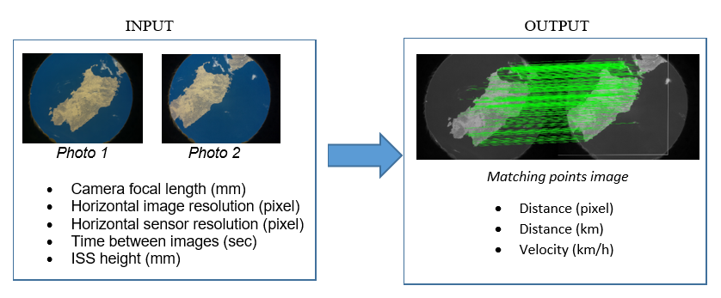

**Figure2: Algorithm input and output**

# Results

Analizzando i grafici dei sensori abbiamo rilevato una rotazione di 360° sull'asse pitch per ogni orbita. Questo movimento permette alla ISS di mantenere lo stesso lato verso la Terra. Abbiamo letto questo valore sull'asse yaw del RaspberryPI anzichè sull'asse pitch probabilmente perchè il Sense hat è ruotato rispetto al sistema di riferimento della ISS. (Yaw(sensehat)=Pitch(ISS)).

Alle 08.43 del 22.04 abbiamo notato una leggera variazione di roll e yaw. Consultanto i diari di bordo della ISS (https://blogs.nasa.gov/stationreport) non siamo riusciti a ricondurre questo movimento a particolari attività. Purtroppo a quell'ora la ISS era al buio per cui le immagini non ci permettono di individuare eventuali movimenti. Non sappiamo quiundi se si tratti di un errore nell'acquisizione dei dati o di una vera manovra.

Dall'analisi delle 818 immagini raccolte ne abbiamo scartate 398 perchè scattate di notte e altre 37 perchè non avevano sufficienti punti di riferimento.

Sulle 384 immagini rimanenti (corrispondenti al perdiodo diurno di due orbite) abbiamo registrato in media 3663 punti di riferimento e abbiamo calcolato una velocità media di 25.968 Km/h (a fronte di una velocità media reale ricavata dai file TLE di 27.615 Km/h)

Abbiamo approfondito l'analsi per cercare di migliorare il dato ricontrollando la correttezza dei parametri utilizzati; abbiamo per esempio effettuato una misurazione di distanze note nelle immagini (l'isola della Sardegna) per verificare la correttezza della conversione pixel/km.

Infine ci siamo accorti avevamo calcolato la distanza percorsa a livello della superficie terrestre; Utilizzando il raggio terrestre medio (6371 km) abbiamo calcolato lo spazio reale percorso dalla ISS lungo la sua orbita (figure 4) che risulta essere il 6,3% superiore alla distanza a livello della superficie.

Utilizzando questa distanza abbiamo rieseguito i calcoli ottenendo una velocità media pari a 27.627 Km/h correggendo così il nostro errore.

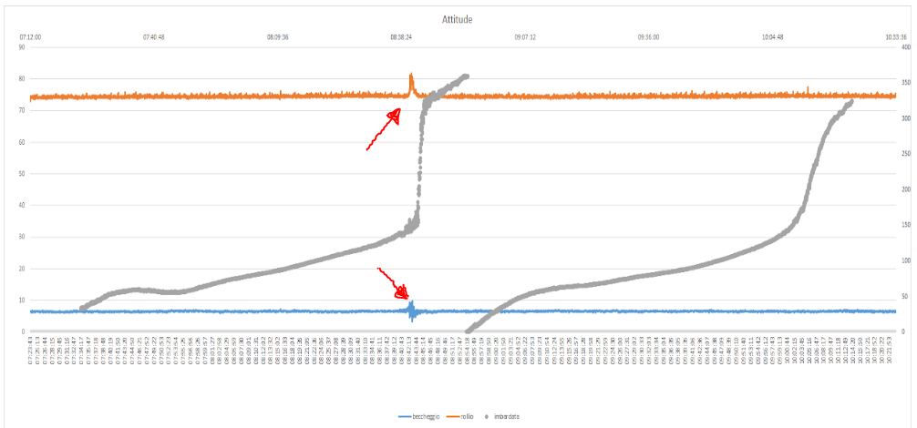

**Figure 3: Sensors values (pitch, roll, yaw) with the anomaly @22.04.2018 08:43**

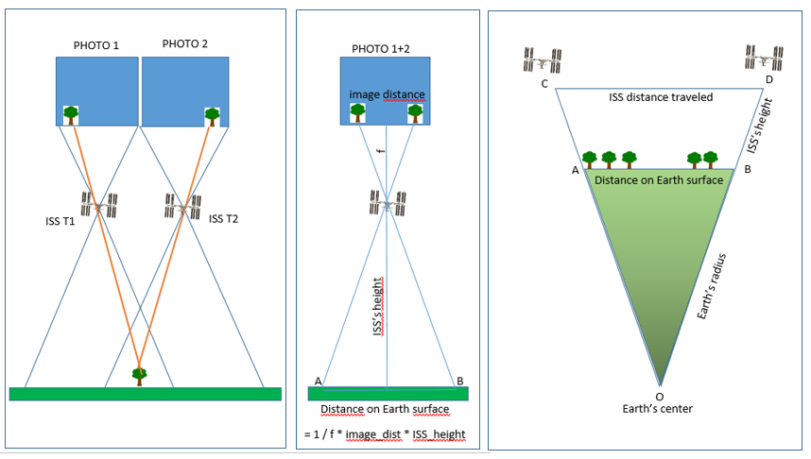

**Figure 4: image shift->earth shift-> ISS shift**

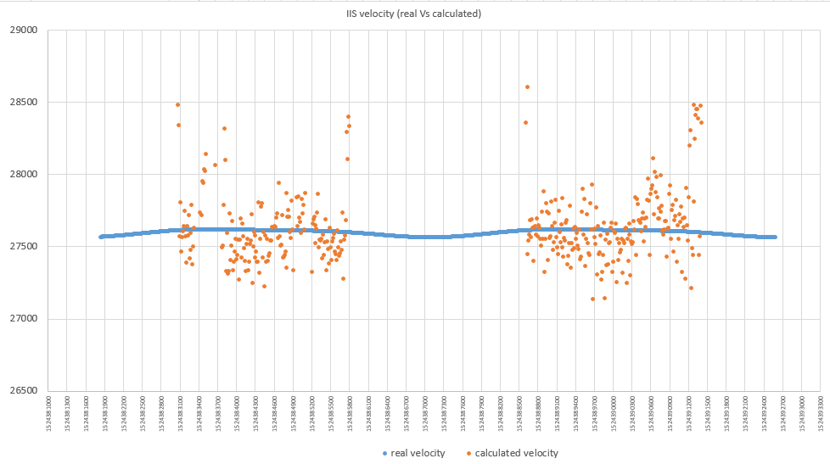

**Figure 5: ISS velocity (real vs calculated)**

# Conclusion

L'esperimento ha avuto successo poichè siamo riusciti a stimare la velocità media della ISS con una precisione molto elevata nell'intervallo considerato (velocità media stimata 27.627 Km/h, velocità media reale 27.615 Km/h).

Purtroppo la sensibilità della PiCam non ci ha permesso di trovare punti di corrispondenza nelle immagini notturne impedendoci di ottenere un grafico di andamento della velocità durante l'intera orbita. Da questi dati avremmo forse potuto osservare un'aumento della velocità nei pressi del perigeo.

I dati dei sensori ci hanno un po' stupito: ci aspettavamo una variazione costante del pitch (4°/min) mentre dal grafico notiamo un andamento non lineare che non siamo riusciti a spiegare (anche se durante un'orbita abbiamo un totale di 360° di rotazione come ci aspettavamo).

Visti gli ottimi risultati nel calcolare la velocità a partire da un'analisi delle immagini pensiamo in futuro di utilizzare lo stesso approccio, i programmi e l'esperienza fatta per calcolare attraverso una telecamera la velocità di un'automobile sulla Terra o dei robot che utilizziamo al coderdojo.

Vogliamo ringraziare l'ESA per averci dato l'opportunità di poter analizzare i dati provenienti da quel prezioso e lontano laboratorio che è la ISS e di averci fatto provare l'emozione di essere dei giovani scienziati.

Gli script utilizzati, le immagini raw, le immagini elaborate e il dettaglio del lavoro svolto sono disponibili al link https://github.com/CoderDojoTrento/AstroPi_2017-18.

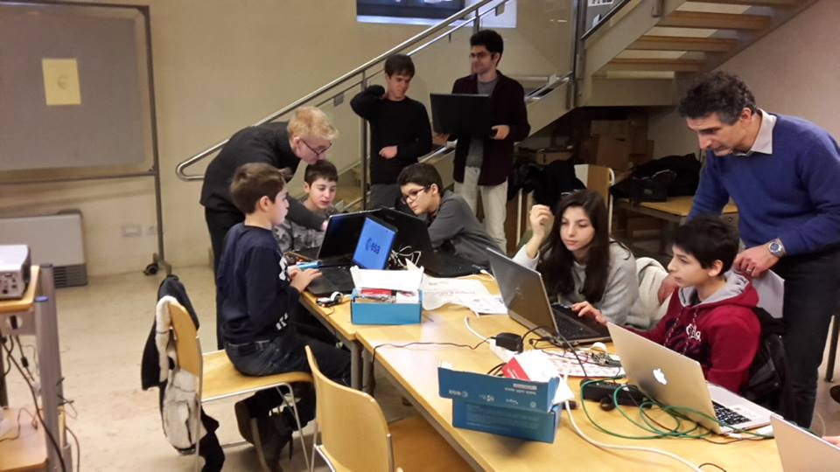

**Figure 6: Il Team Lampone all’opera**